**Стивен Спилберг**

    Известный голливудский режиссер и продюсер, чьи фильмы неизменно становятся настоящей сенсацией в мире американской киноиндустрии.  
    Стивен Спилберг родился 18 декабря 1947 года в Цинциннати, Огайо, США. Ещё в детстве Стивен был неразлучен с кинокамерой, снимая любительские фильмы или репортажи о жизни своих друзей и знакомых. Первую сюжетную ленту Спилберг снял в двенадцать лет, первый приз получил в тринадцать – за фильм о войне "Побег в никуда" (1960). Юный Спилберг подрабатывал маляром, а на заработанные средства покупал пленку и снимал короткометражки.  
    В 1970 году двадцатиминутная короткометражка "Эмблин" (Amblin, 1969) привлекла внимание продюсеров киностудии Universal Pictures. Тогда Стивен был выпускником California State College, и он снял фильм о своих друзьях, о последних днях учебы в колледже. На киностудии Спилберг работал режиссером телевизионных репортажей, телефильмов и сериалов.  
    Именно на Universal Pictures Спилберг снял свой первый фильм-катастрофу "Дуэль", 1971, который раскрыл талант молодого режиссера в жанре экшн. Картина имела огромный зрительский успех, она принесла более десяти миллионов долларов прибыли и позволила режиссеру продолжать снимать игровре кино. Голливуд обратил внимание на молодого режиссера.  
    Следующей работой Стивена стала картина "The Sugarland Express", 1974, за которой последовал супер-хит 1970-х годов - "Челюсти", 1975. Этот триллер стал отправной точкой карьеры Спилберга в игровом кино.

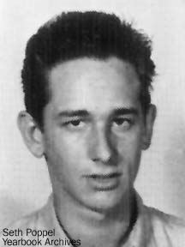

    Концепция "Челюстей" повторялась в последующих картинах режиссера, только менялся антураж и имена героев. Некий простой, но очень милый герой попадает в ситуацию, когда ему приходится бороться с чем-то или кем-то из потустороннего мира или объектом реальности, которая "немного" выходит за рамки обычного мира. Так, простой водитель грузовика вступает в дуэль с самим грузовиком, являющимся вторым главным героем картины. В подобной же ситуации оказываются жители прибрежного городка, терроризируемого колоссальной белой акулой в "Челюстях".  
После выхода канонических – "Близких контактов третьей степени" (1977) взлет Спилберга неудержим. Он снимает удивительный фильм "1941" (1979) с Джоном Белуши. Он пробует себя в роли продюсера на "Марсианских хрониках" и актера – налоговый инспектор в искрометном "Братья Блюз". Триедин – сценарист, продюсер, режиссер – в "Полтергейсте" (1982). И тогда же в 1982 году Спилберг ставит фильм, который покорит весь мир и надолго станет символом его творчества: "E.T." ("Инопланетянин").  
    Спилберг создает свою кинокомпанию "Amblin, entertainment" и начинает реализовывать следующий виток в технологии блокбастеров: "Капитан Крюк" (1991) с Дастином Хоффманом, Джулией Робертс и Робином Уильямсом, "Парк юрского периода" (1993) с Джефом Голдблюмом и ошеломительная трилогия об Индиане Джонсе с блистательным Харрисоном Фордом в главной роли.  
    Картины Спилберга всегда "напичканы" всевозможными спецэффектами, которые с развитием компьютерной графики становятся все более и более зрелищными. Среди картин Спилберга стоит отметить "The Color Purple", 1985, "Empire of the Sun", 1987, "Hook", 1991 (киноверсия романа про Питера Пэна) и, конечно, "Jurassic Park" ("Парк Юрского периода", 1993) и его продолжение "The Lost World: Jurassic Park" ("Потерянный мир: парк Юрского периода II", 1997).  
    В 1993 году Стивен Спилберг получил 7 премий "Оскар", в том числе за фильм и режиссуру, как лучший режиссер года за фильм "Schindler's List" ("Список Шиндлера"), а в 1998 году последовал ещё один Оскар за военную драму "Saving Private Ryan" ("Спасая рядового Райана").  
    Чисто коммерческий расчет и простота сюжета фильмов Спилберга, порой доходящая до примитива, стали "законодателями мод" в Голливуде в 1980-е годы. Этот факт отметили члены Академии Киноискусства, наградив в 1987 году его премией Ирвинга Талберга.

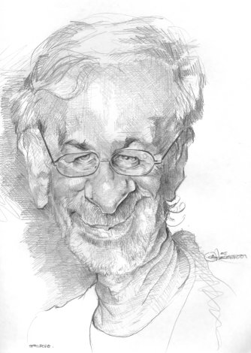

    Стивен Спилберг становится легендой Голливуда: самый удачливый режиссер и продюсер, лауреат премии "Оскар", один из самых богатых людей Америки. Он работал с такими корифеями жанра, как Роберт Земекис, Джо Данте, Мартин Скорсезе. И он явно не намерен останавливаться на этом рубеже. В 1994 году он вместе с Джеффри Катценбергом и Дэвидом Геффеном организовал студию DreamWorks SKG, занимающуюся производством фильмов, анимацией и телевидением. Первые фильмы новой студии, уже появившиеся в прокате, что "вечному мальчишке Голливуда" есть еще чем удивить публику.  
    Стивен Спилберг, счастливый отец семерых детей, женат второй раз. Двое детей приемных, двое от предыдущих браков (в том числе и от первой жены, Эми Ирвинг), а остальные - от нынешней жены, Кейт Кэпшоу.